第14章作业参考解答

3. 什么是VPN的隧道（封装技术）？

答：VPN的隧道是指VPN节点间或VPN节点与用户节点间构建的传输数据的虚拟连接，一般通过隧道协议（如SSL/TLS、IPSec、GRE、SSH等）来构建。在传输用户数据包之前，首先通过加密和鉴别以确保隧道两端之间的传输安全，然后将数据包进行封装，通过隧道在公网上进行安全传输，离开隧道后进行解封装。

6. SSL VPN和IPSec VPN主要有哪些不同（可从应用范围、功能和成本等方面作比较）？哪些情况下适合使用SSL VPN？SSL VPN如何 与IPSec VPN结合作用？

答：

SSL VPN与IPSec VPN的不同之处如下表所示：

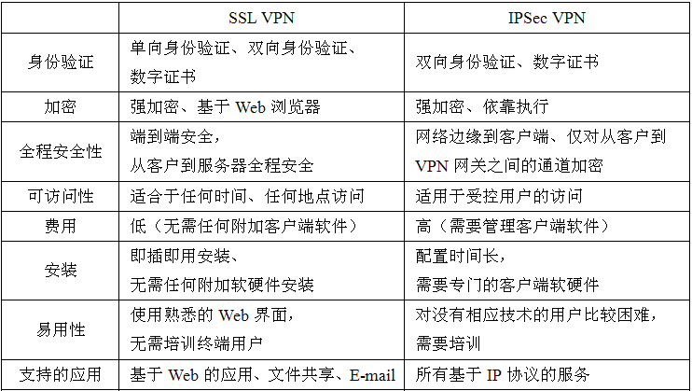

下列场景比较适合使用SSL VPN：企业需要通过Web远程接入互联网；客户端与目标服务器之间有防火墙或需要进行网络地址转换，允许 HTTPS数据包通过，但不允许IKE或IPSec包通过；企业无法在远程计算机上安装软件以提供远程访问；需要细粒度访问控制能力的场合。

一般建议以IPSec VPN作为一般远程接入方案和点对点连接方案，辅以SSL VPN作为访问Web服务器的远程接入方案，这样既安全又节省成本。